Команда шахматистов ЮАО заняла 3 место в чемпионате Москвы
22.05.2015
17 мая 2015 года команда шахматистов ЮАО заняла 3 место в чемпионате Москвы среди округов столицы, который проходили в Северо-западном округе. На первой доске в возрастной категории 45-59 лет играл представитель района Зябликово, тренер шахматного клуба "Ладья" при ГБУ Центр "Маяк" Ходырев Сергей Иванович.

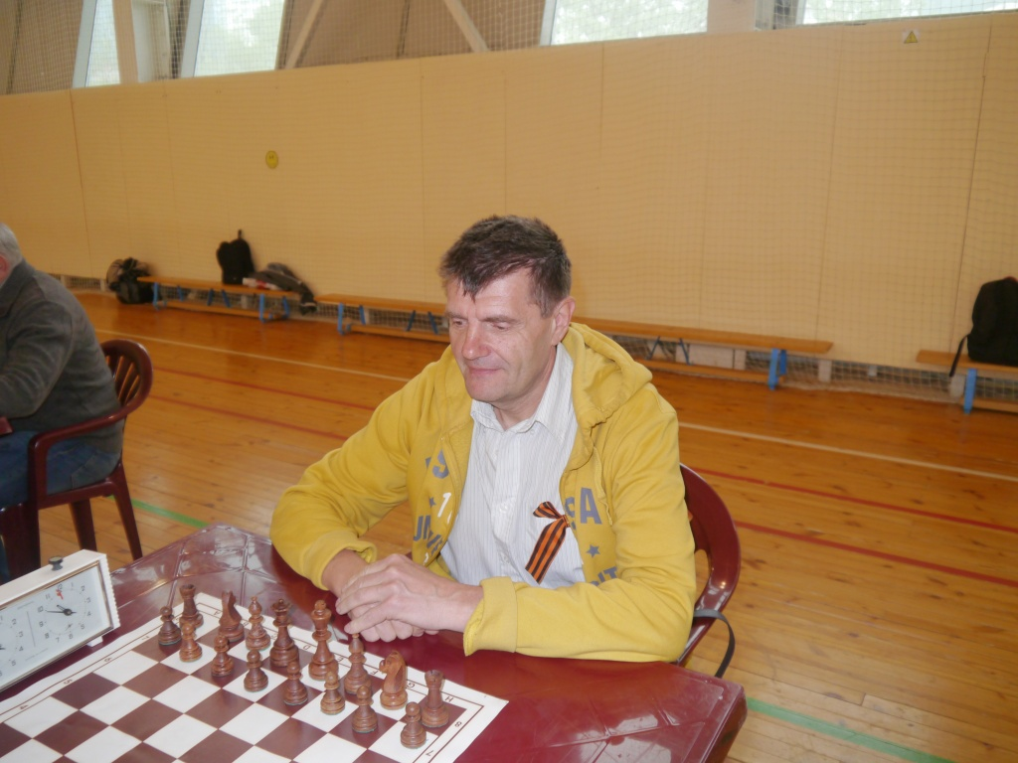

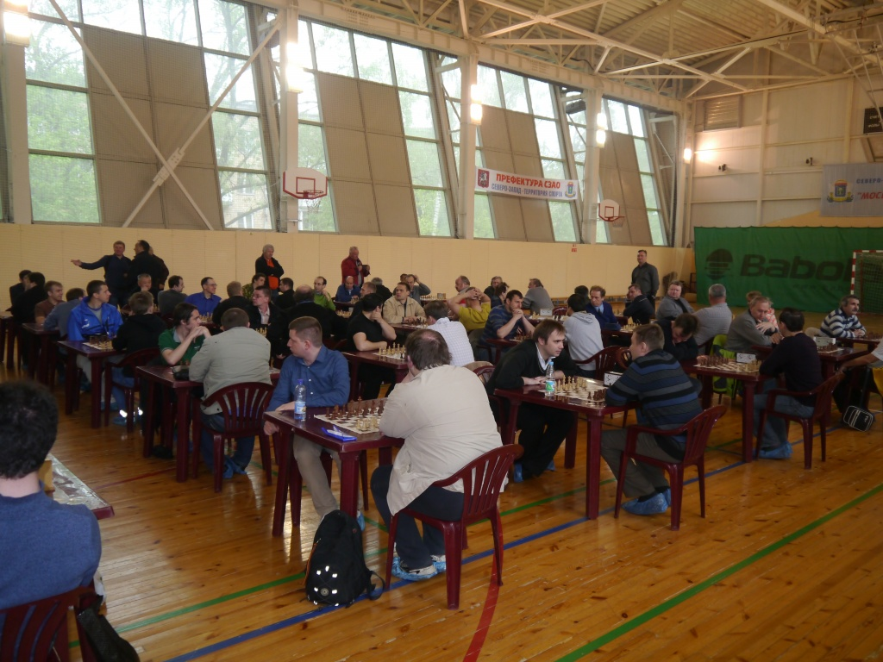

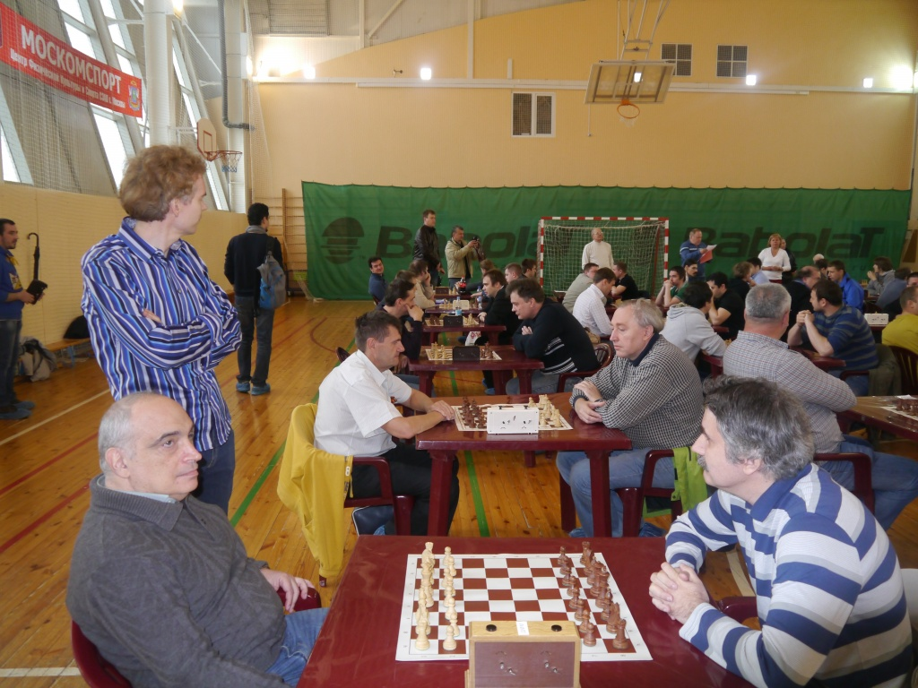

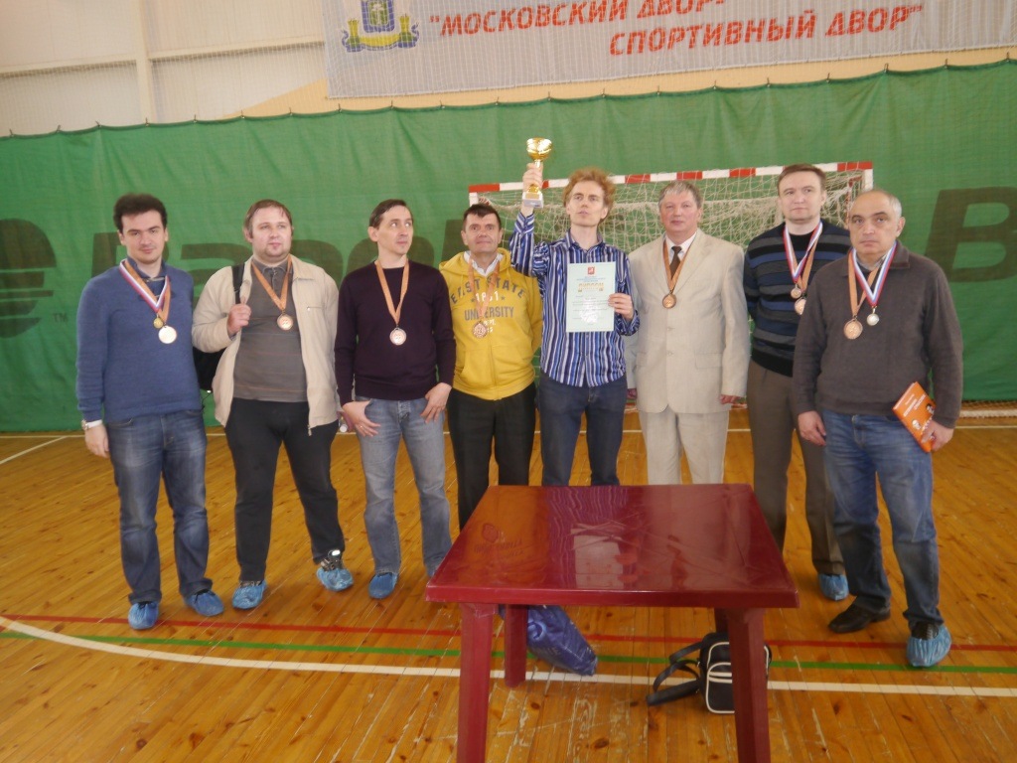

Адрес страницы: http://zyablikovo.mos.ru/organization-of-recreational-social-educational-health-and-sportivnoy-work-with-the-population-by-pl/detail/1883705.html
Управа района Зябликово города Москвы

